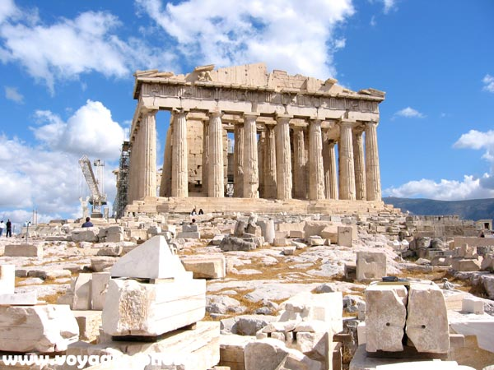

J’ai choisi d’étudier la langue grecque en 3ème car pour moi découvrir une langue morte me paraissait intéressant. J’apprécie le fait de parler d’autres langues. Même si je n’ai jamais été dans ce pays et qu’il reste un projet futur d’y aller, tout son passé me fascine de par son histoire.

Je ne suis pas déçue d’avoir choisi cette matière en plus car j’ai découvert une autre civilisation et des choses nouvelles : l’alphabet, la mythologie mais aussi le fonctionnement de la société grecque.
La connaissance de la mythologie grecque m’aidera pour donner du sens à l’étymologie de certains noms (en connaître leurs origines) et me sera utile pour le français (cela me donnera des références pour mes futures rédactions).

Même si j’ai parfois quelques difficultés, je reste motivée et je travaille davantage pour surmonter ces difficultés. Apprendre éveille en moi un engouement pour découvrir cette langue avec plaisir.
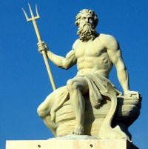
Bérénice Paul
3ème g

